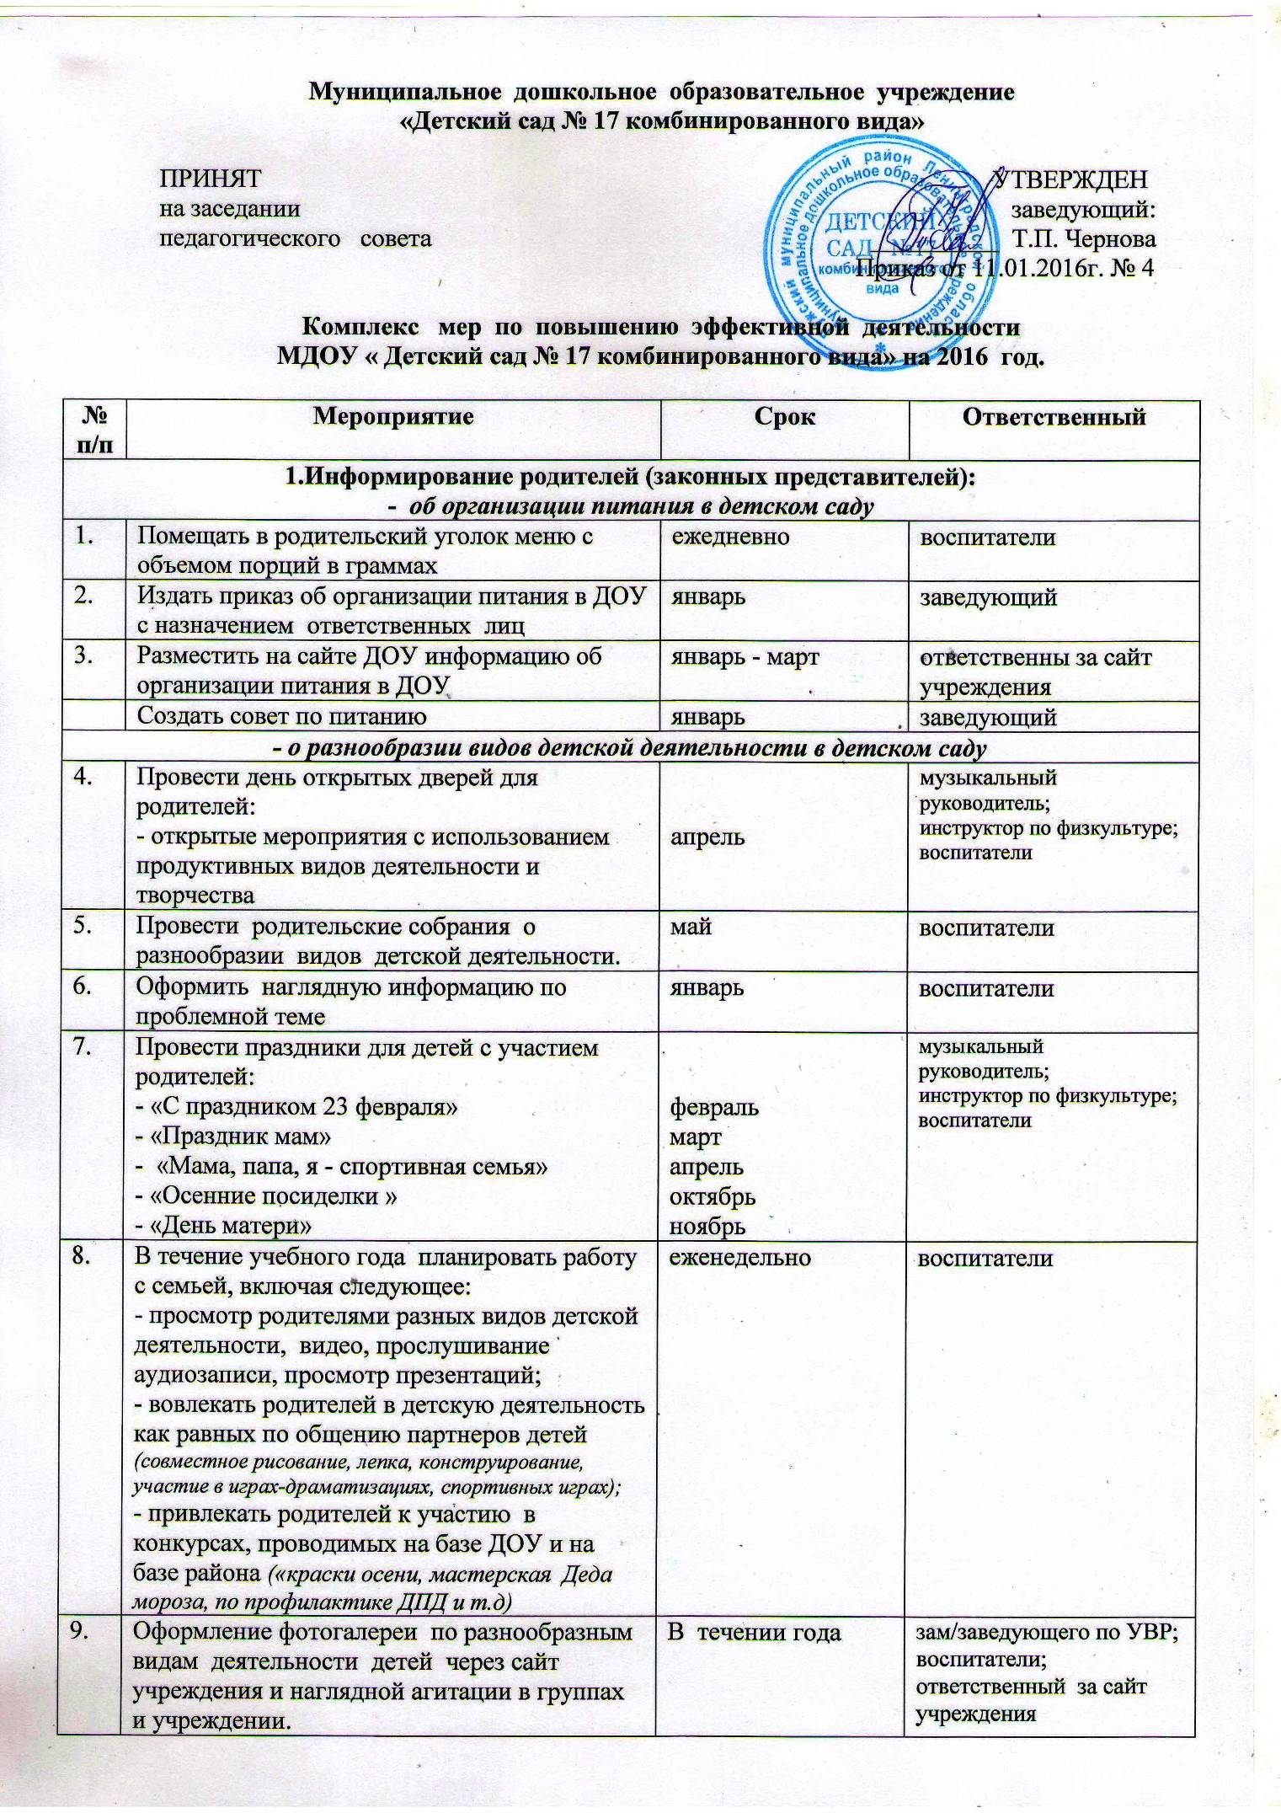
- о соблюдении санитарно – гигиенических требований в детском саду
10. | Обновить родительские уголки и поместить информацию:  - требования к одежде детей при разных температурных режимах;  - уголок здоровья. | февраль - март | воспитатели
11. | Составить график контроля за санитарным состоянием | февраль | заведующий,  медсестра
12. | Оформить наглядную информацию по ознакомлению родителей с основными разделами СанПин 2.4.1.3049-13 | март | зам/заведующего по УВР;  воспитатели
2.Меры по оснащению групповых помещений и игровых площадок ДОУ, обеспечению пособиями и игрушками для занятий
1. | Ремонт и изготовление малых форм, песочниц на групповые участки ДОУ | май-июнь | завхоз; рабочий по комплексному обслуживанию здания
2. | Приобретение игрового и спортивного оборудования для игровых площадок | 2, 3 квартал года (при наличии финансирования) | завхоз; рабочий по комплексному обслуживанию здания
3. | Ремонт прогулочных веранд | 3 квартал  (при наличии финансирования) | Завхоз; рабочий по комплексному обслуживанию здания
4. | Оформление асфальтовых дорожек по ПДД, а также разметкой для подвижных игр | май, июнь | воспитатели
5. | Приобретение игрушек, наглядных пособий, обеспечение современным оборудованием для занятий с детьми. | в течении года  (по мере поступления финансирования) | заведующий,  зам/заведующего по УВР;  воспитатели
3.Меры по повышению качества подготовки воспитанников к обучению в школе
1. | Провести родительское собрание по ознакомлению родителей с ФГОС дошкольного образования | апрель | заведующий;  зам/заведующего по УВР
2. | Внести изменения в «Карту готовности выпускника подготовительной группы» | до 1 сентября | заведующий;  зам/заведующего по УВР
3. | Совершенствовать профессиональную компетентность педагогов в вопросах подготовки д етей к обучению грамоте | в течение года | заведующий;  зам/заведующего по УВР
4. | Применение информационных технологий в процессе подготовки детей к обучению в школе | в течение года | заведующий;  зам/заведующего по УВР
5. | Проведение открытых мероприятий для родителей по подготовке детей к обучению грамоте | в течение года | заведующий;  зам/заведующего по УВР
4. Организация просветительской работы по сохранению, укреплению
и развитию здоровья детей
1. | В родительских уголках организовать рубрику «Уголок здоровья», где размещать информацию по вопросам сохранения здоровья детей ( советы врачей, правила оказания первой помощи, методические рекомендации и т.д) | март | воспитатели
2. | В течение учебного года планировать работу с семьей, включая следующее: - ознакомление родителей с результатами диагностики состояния здоровья и физического развития ребенка,  - необходимость рационального режима и полноценного, сбалансированного питания, закаливания; - формирование у родителей основ валеологической грамотности через знакомство с содержанием физкультурно-оздоровительной работы в детском саду и в семье, обучение основным методам профилактики детской заболеваемости (разнообразным приемам закаливания, массажа, дыхательной гимнастики) | в течение года | музыкальный  руководитель;  инструктор по физкультуре; воспитатели
3. | Ежеквартально проводить Дни здоровья, с привлечением родителей | 1 раз в квартал | заведующий;  зам/заведующего по УВР
5. Провести индивидуальные беседы с родителями (законными представителями) о том, с каким настроением их дети ходят в детский сад
1. | В течение учебного года планировать работу с семьей, включая следующее: - наблюдения за характером детско-родительских отношений и особенностями поведения детей в моменты расставания и встречи с родителями; - плановые беседы с родителями по обсуждению индивидуального развития ребенка, о настроении детей с которым они идут в детский сад;  - проведение опросов, анкетирования родителей с целью изучения их ожиданий от детского сада. | в течение года | воспитатели  заведующий;  зам/заведующего по УВР

